Velikonoční terč
Chcete si doma zasoutěžit? Vyrobte si terč na házení míčky. Budete potřebovat
9 velkých plat od vajec, nůžky, barvy, štětec, provázek a malé míčky. Až si terč vyrobíte, domluvte si pravidla a můžete začít hrát!

Šikulové: Terč na házení

____________________________________________________

- Martin, Věrka a Honzík si podle videa vyrobili velikonoční terč. Pravidla děti ponechaly stejná, jako byla ve videu:
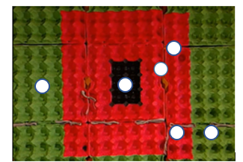
Když míček dopadne do černě vybarvené části terče, můžeš si započítat 20 bodů.
Když míček dopadne do červeně vybarvené části, dostaneš 10 bodů.
Když míček dopadne do zeleně vybarvené části, získáš 5 bodů.

Na terči jsou zakresleny míčky, které hodila Věrka. Kolik bodů získala?

Věrka získala ………………………….bodů.

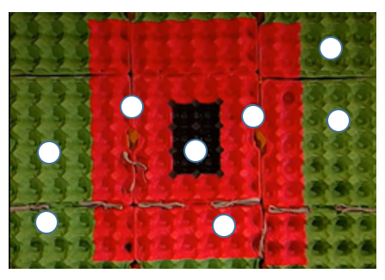
- Martin házel bílými míčky a Honzík žlutými. Každý chlapec házel čtyřikrát. Za hody si postupně započítávali body podle stanovených pravidel. Na konci házení zjistili, že získali stejný počet bodů. Vybarvi některé míčky žlutě, aby zadání úlohy bylo splněno. Najdeš alespoň dvě takové možnosti?

- Martin, Věrka a Honzík vyslovili každý jednu větu, která se týkala velikonočního terče a získaných bodů podle stanovených pravidel. Vyznač, kdo mluví pravdu a kdo ne. Svůj názor zdůvodni.
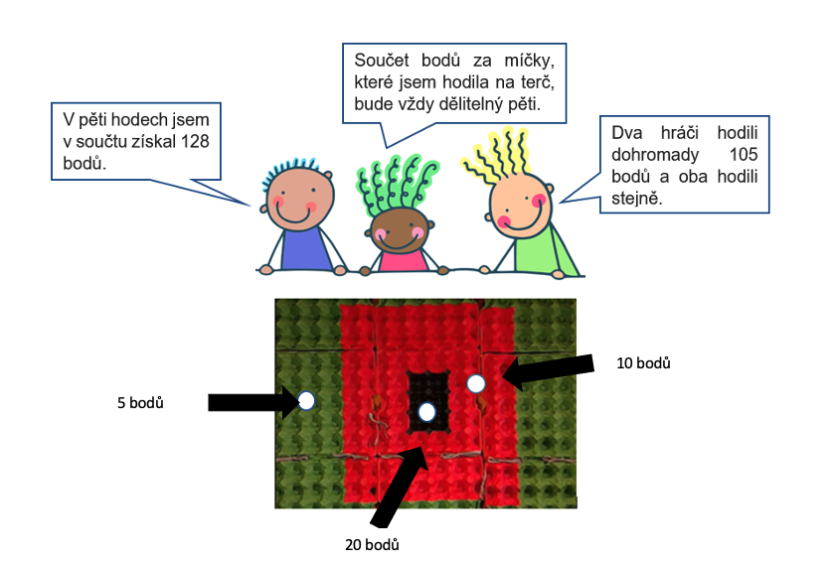

Co jsem se touto aktivitou naučil/a:
………………………………………………………………………………………………………………………………………………………………………………………………………………………………………………………………………………………………………………………………………………………………

Autor: Eva Zelendová
Toto dílo je licencováno pod licencí Creative Commons [CC BY-NC 4.0]. Licenční podmínky navštivte na adrese [https://creativecommons.org/choose/?lang=cs].

Řešení:

- Věrka získala 20 + 10 + 10 +10 + 5 + 5 bodů.
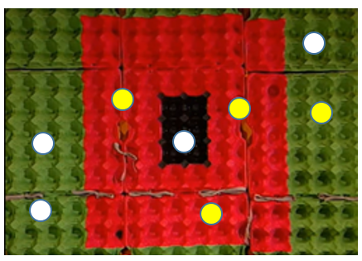
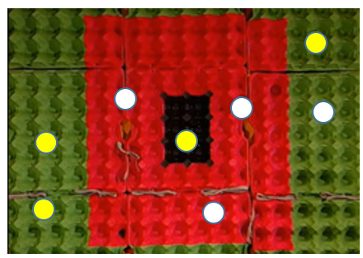
- Žluté míčky můžeme vybarvit například tak, jak vidíte na obrázcích. Žlutě můžeme vybarvit, i jakékoliv jiné rozmístění míčků, které má bodové rozložení 20 + 5 + 5 + 5 nebo 10 + 10 +10 +5.

- Věrka mluví pravdu, oba kluci lžou.
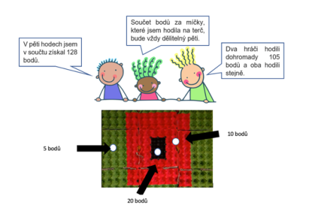

Zdroj: Prawny. Pixabay.com: [online]. [cit. 2022-01-29]. Dostupný pod licencí Public Domain na WWW: <https://pixabay.com/illustrations/stick-kids-kids-doodle-cartoon-5995514/>

